Č 8.AB 8. – 12.6.2020

Zdravím osmáky a doufám, že se v dalším týdnu uvidíme
Posílám ke kontrole PL z minulého týdne, ostatní zkontrolujeme a dovysvětlíme ve škole:
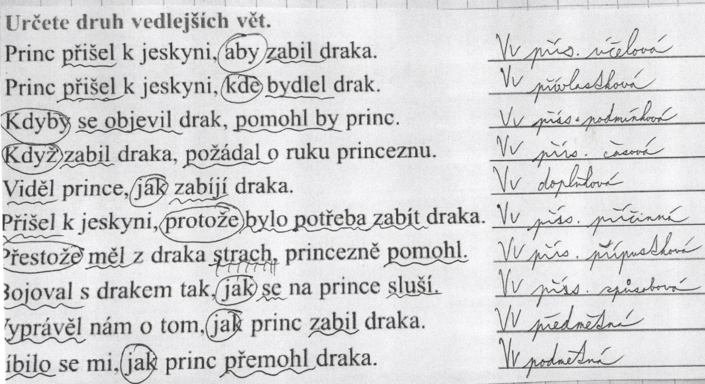

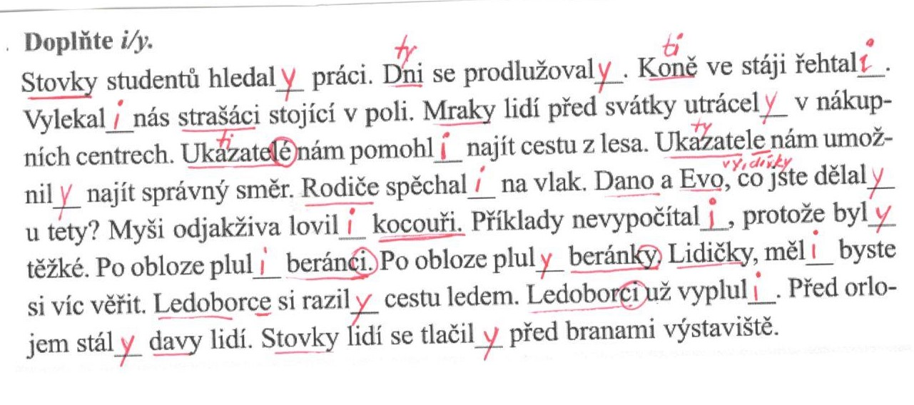

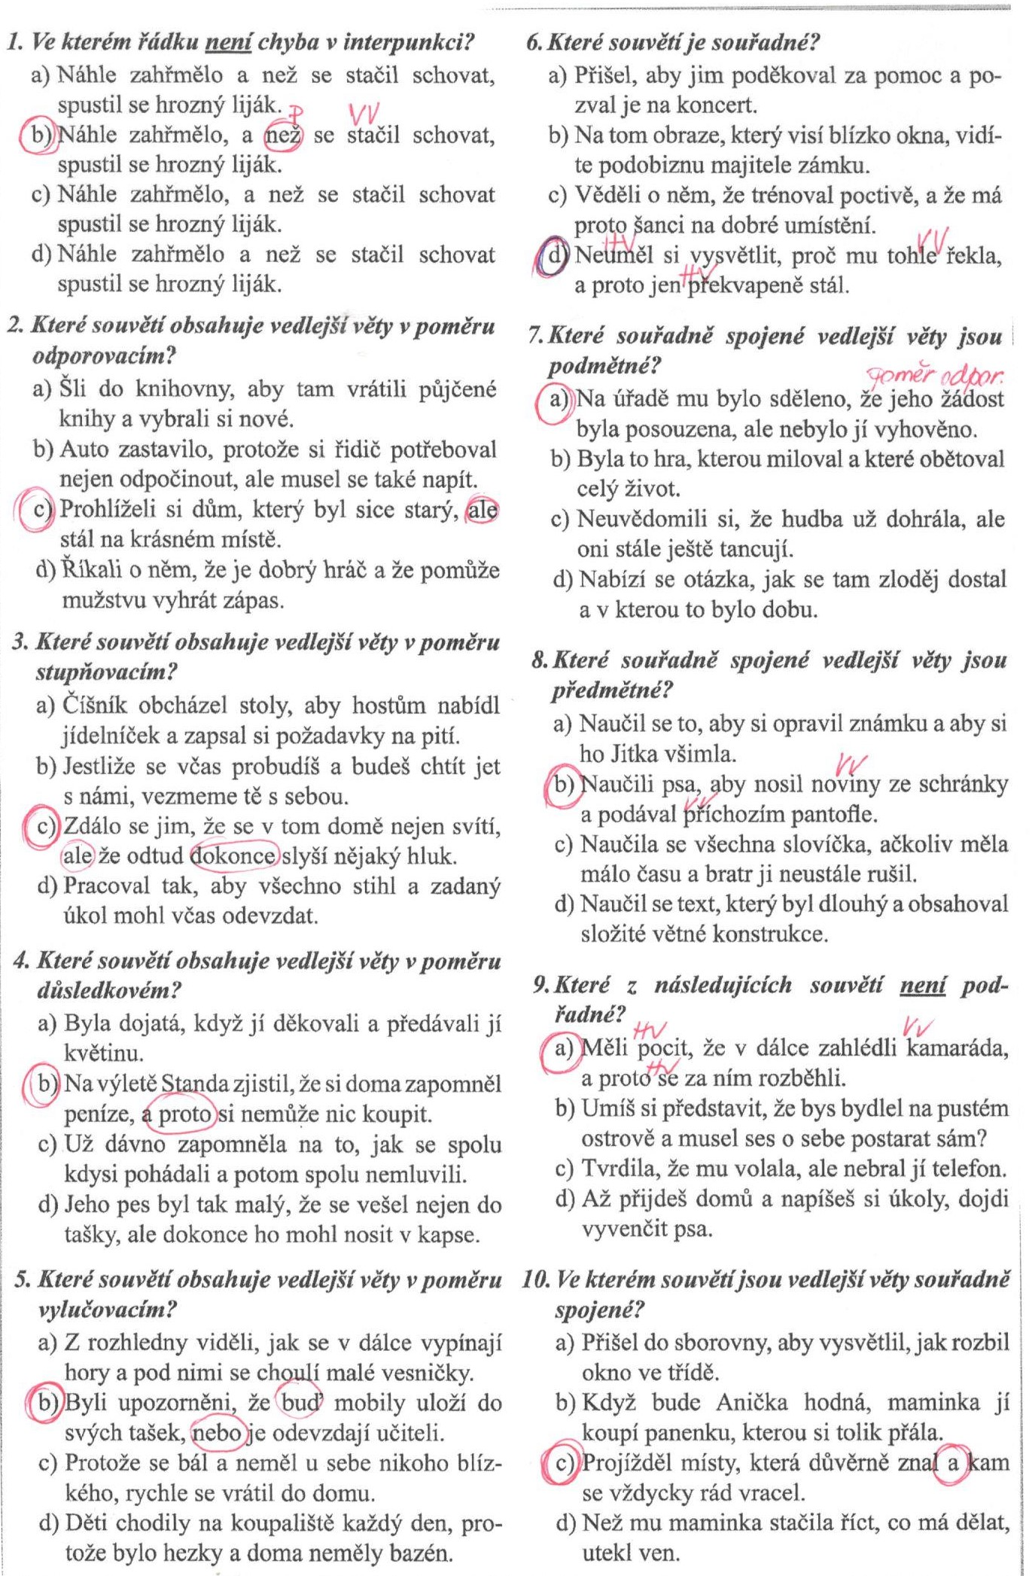
A úkoly na tento týden:
Opakování sloves – pracujte do cvičných sešitů
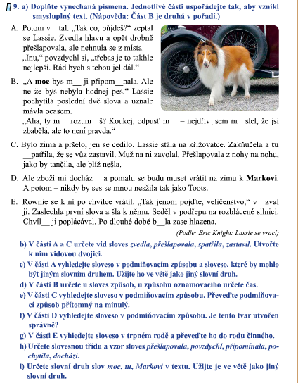

A opět souvětí – vytiskněte, nalepte do cvičných sešitů. Co jde, doplňte do PL, ostatní otázky zodpovězte pod jejich číslem do cvičných sešitů.
Pracujte postupně, PL na sebe navazují.

To je vše, mějte se pěkně.
AL

